七年级七下第八章第五节美国（第2课时）

【学习目标】1、结合地图，分析美国工业发展的条件，认识主要的工业区及部门；
2、说出美国人口分布特点及原因、主要城市的分布及特点；
【学习重点】1、美国工业的条件及工业地区 2、美国主要的城市。
【学习过程】 （教师寄语：积极参与，解开地理之谜）
- 课前预习【预习指导】：在解决问题之前必须仔细阅读教材，并用铅笔及时圈画认为重要的知识点，然后根据预习内容再次阅读教材，在阅读中深入思考，独立完成每个预习任务。
学习任务一：阅读P92文字，分析美国工业发展的条件，认识主要的工业地区及部门
1、美国发展工业的优势条件： 、 、 。
2、美国被称为工业大国的原因：
（1）一些产品居世界前列：
（2）一些领域处于世界领先地位：
3、20世纪80年代以来，美国工业的特点？
一方面： 工业呈衰落状态；
另一方面： 产业蓬勃发展。
- 美国的三大工业地区：
- 是率先发展的地区，主要有： 等传统工业。（2） 地区过去以 为主，现形成美国新兴的 等工业基地。
南部工业区发展成为新型工业区的条件？
- 是西部工业的集中地，主要是新兴工业。
- 美国经济中 比重很大，有3/4的劳动力从事此行业。
列举美国主要的旅游景点 。
美国是 最大的国家，主要的贸易伙伴有 。
学习任务二：阅读课本P94—96文字，美国人口分布特点及原因、主要城市分布及特点。
- 美国人口居第 位，主要的居民是：
- 美国人口分布特点： 。人口稠密区： ；
人口稀少区： ；
3、填出相应的城市：
首都 | 人最多，最大港口 | 太平洋沿岸最大、好莱坞、迪斯尼 | 硅谷 | 交通中心 | 汽车工业中心 | 钢铁工业中心 | 宇航工业中心

二、预习诊断
1.美国居民中人口最多（ ） A.白色人种 B.黄色人种 C.黑色人种 D.混血人种
2.目前,世界最大高新技术产业区"硅谷"位于美国( )A.洛杉矶B.纽约C.旧金山D.华盛顿
3.联合国总部所在地是（ ）A.华盛顿 B.纽约 C.洛杉矶 D.底特律
4.享誉世界的电影城好莱坞，位于是（ ）
A.纽约 B. 洛杉矶 C.旧金山 D.底特律

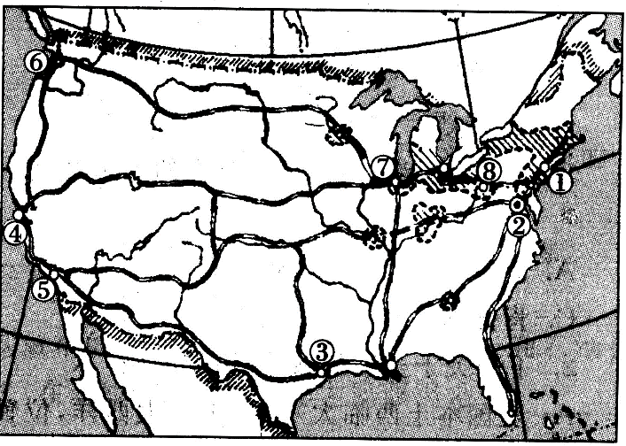
【拓展训练】
读“美国地图”，完成相应要求。
（1）城市名称：首都 。
联合国总部所在地① ；
南部石油化工、宇航研究中心③ ；电子工业中心“硅谷”位于④ 属于 （气候）
美国太平洋沿岸最大的港口城市 （填序号）
（2）为什么美国的工业由东北部向西部南部迁移

【限时作业】
（一）选择题（选择题每个1分，共4分）
1.下列关于美国的叙述,错误的是（ ）
A.美国本土西临太平洋,东临大西洋,位置优越B.高新技术在美国经济发展中起重要作用
C.美国居民以白种人为主,其他人种主要是黑种人
D.美国是世界上最大的农产品出口国,不需要再从别的国家进口农产品
2.如果说美国经济是世界经济的火车头,那么美国经济发展的动力系统是( )
A.高科技、信息经济、知识经济的发展 B.军事工业的快速发展
C.对外贸易的发展 D.农业和传统工业的发展
3.下列哪一地区是美国人口较为稀疏的地区( )
A.五大湖附近 B.墨西哥湾沿岸 C.大西洋沿岸 D.阿拉斯加地区
4.美国的交通中心是（ ） A.华盛顿 B.洛杉矶 C.芝加哥 D.西雅图
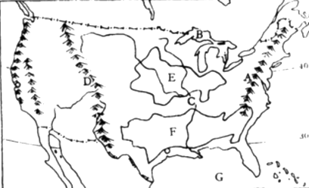
(二）读图回答问题 （每空0.5，共6分）
读“美国本土图”，回答下列问题。
- 将图中字母代表的地理事物名称，填写在下面的横线内。
A 山脉； C 河；
（2）有一艘满载货物的货轮远洋归来，在纽约港靠岸了。卸货工人说进口的货物都是农产品。 请你猜一猜这批货物最有可能是（ ） A．咖啡 B．玉米 C．大豆 D．小麦
（3）美国是世界上最发达的工业国家，东北部地区是其最大的工业区，该区域内大西洋沿岸
的 （城市）是全国人口最多，最大的港口城市。
（4）圣弗朗西斯科附近的“硅谷”是美国兴起最早、规模最大的 产业中心。
（5）E地的气候特征是 。

答案
预习诊断：1-4 A C B B
拓展训练: （1）华盛顿 纽约 休斯顿 旧金山 地中海气候 洛杉矶
(2)由于西部和南部比东北部地价低廉，劳动力充足，环境污染较小；
限时作业 选择题：1-4 D A D C
读图题：（1)阿巴拉契亚山 密西西比河 （2）A
- 洛杉矶 (4) 高新技术 (5)温带大陆性气候

